|  |  |  |  |  |  |  |  |
| --- | --- | --- | --- | --- | --- | --- | --- |
|  | **Nombre del sistema:** | | | Separador de materiales | | | |
| **Fecha:** | 10/06/21 | | | **Bimestre:** | | III bimestre |
| **Práctica** | 4 | **Código de Zelio utilizado:** | | | SR3B101FU | |
| **Código de módulo de expansión:** | | | SR3XT141FU | |

**Descripción del sistema:**

**Separador de materiales.**

Es un sistema que realiza es separado de materiales, la separación es entre botellas y latas ya que las botellas son de vidrio y las latas de aluminio.

Se inicia con un botón de arranque, esto inicia un arranque simple para la banda principal y la banda secundaria, ambas hacia la derecha.

La detección del material se hace por medio de el sensor réflex que detecta las botellas ya que son mas altas que las latas.

Cuando el sensor réflex detecta una botella detiene la banda por dos segundos y cambia la dirección de giro hacia la izquierda donde al caer la botella acciona un final de carrera que de nuevo detiene la banda y hace un cambio de giro hacia la derecha, además de esto suelta una lata.

La lata no es detectada por el sensor réflex por lo que la banda secundaria sigue girando a la derecha y la lata al caer acciona otro final de carrera que suelta una botella, y el sistema continúa funcionando con ambas bandas girando a la derecha.

Después de esto el réflex detecta la botella y el todo el proceso se repite sucesivamente.  
Esto sucede en un bucle infinito hasta que se presione el botón de paro o cualquiera de los dos relés térmicos se accione.

El sistema cuenta con dos luces piloto para indicar la activación de los relés térmicos.

También cuenta con dos pulsadores (De arranque y de paro), y dos interruptores(relé térmico 1 y relé térmico 2)

|  |  |  |  |  |
| --- | --- | --- | --- | --- |
| **ENTRADAS** | | | | |
| **No.** | **Descripción** | **Nombre** | **Dirección** | **Tipo** |
| 1 | Botón de inicio | ON | I1 | NA |
| 2 | Botón de paro | OFF | I2 | NC |
| 3 | Sensor réflex | Reflex | I3 | NA |
| 4 | F. carrera Lata | F carrera izq | I4 | NA |
| 5 | F. carrera Botella | F carrera der | I5 | NA |
| 6 | Relé térmico 1 | RT1 | I6 | NA |
| 7 | Relé térmico 2 | RT2 | IH | NA |

|  |  |  |  |
| --- | --- | --- | --- |
| **SALIDAS** | | | |
| **No.** | **Descripción** | **Nombre** | **Dirección** |
| 1 | Motor trifásico 1 | Banda 1 | Q1 |
| 2 | Motor trifásico 2 | Banda 2 | Q2 |
| 3 | Cambio de giro | Banda 2 izq | Q3 |
| 4 | Salida de botellas | Botella | Q4 |
| 5 | Salida de latas | Lata | QB |
| 6 | Piloto relé térmico 1 | BRT1 | QC |
| 7 | Piloto relé térmico 2 | BRT2 | QD |

**REPRESENTACIÓN GRÁFICA DEL SISTEMA**

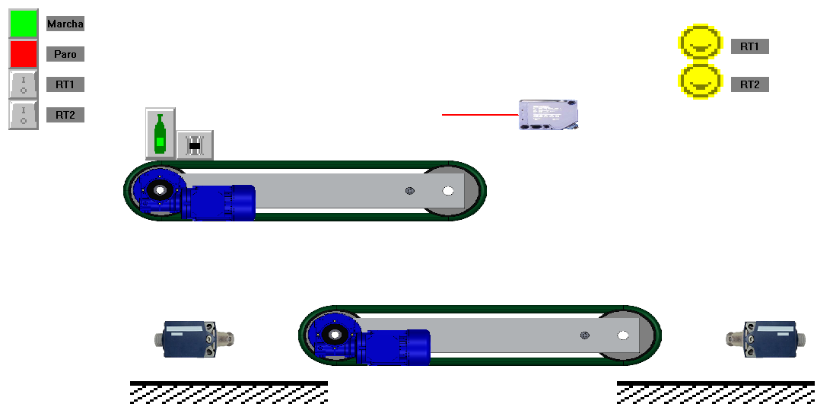

**DIAGRAMA DE CONEXIONES DEL ZELIO**

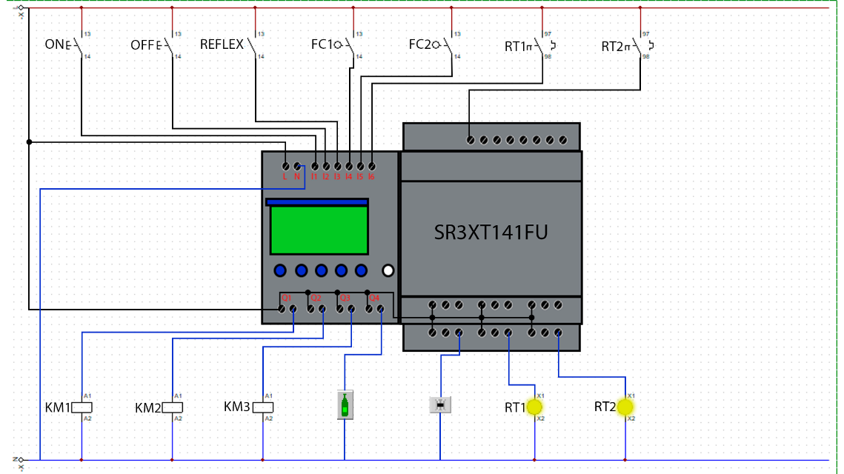

**DIAGRAMA DE POTENCIA**

